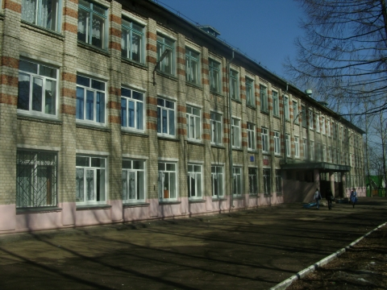
ШКОЛЯР № 19

Школьная информационная газета
для всех неравнодушных к школе

Вот и лето прошло… Словно и не бывало…Нет. Оно было, лето… Как всегда, короткое, да еще холодное, дождливое. пасмурное. Но все равно веселое, радостное. прикольное
Начался очередной учебный год в нашей школе.
ДОРОГИЕ РЕБЯТА! ПОЗДРАВЛЯЕМ ВАС С НАЧАЛОМ НОВОГО УЧЕБНОГО ГОДА!
Пусть этот год будет успешнее прошлого, пусть он подарит новые встречи, знакомства, пусть новые знания сами без напряжения попадают в ваши красивые головки и помогают вам учиться и расти!
Здравствуй, осень золотая! Здравствуй, школа!
На урок нас зовёт, не умолкая, переливчатый звонок.
Мы с веселыми друзьями вдаль на школьном корабле
Поплывём по морю знаний к неизведанной земле.
Мы хотим весь мир объехать, всю вселенную пройти.
Мы желаем вам успеха и счастливого пути.
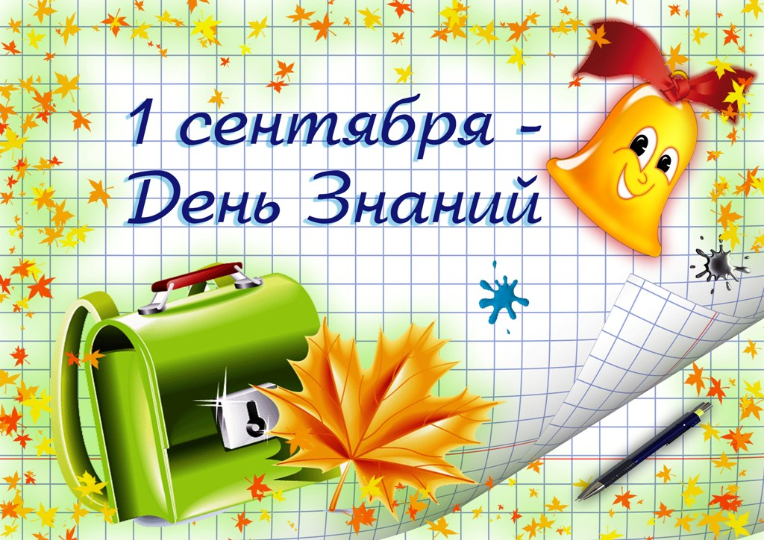

В прошедшем учебном году нашу школу закончили 18 учеников. Сейчас они все студенты вузов и техникумов. Пожелаем им удачи! Но школа, как всегда, не пустует. К нам пришли замечательные ребятишки-первоклашки. Пожелаем им, чтобы они полюбили нашу школу так, как мы ее любим. Уходя из школы. Наши выпускники ответили на некоторые вопросы наших корреспондентов. Предлагаем вам их ответы. 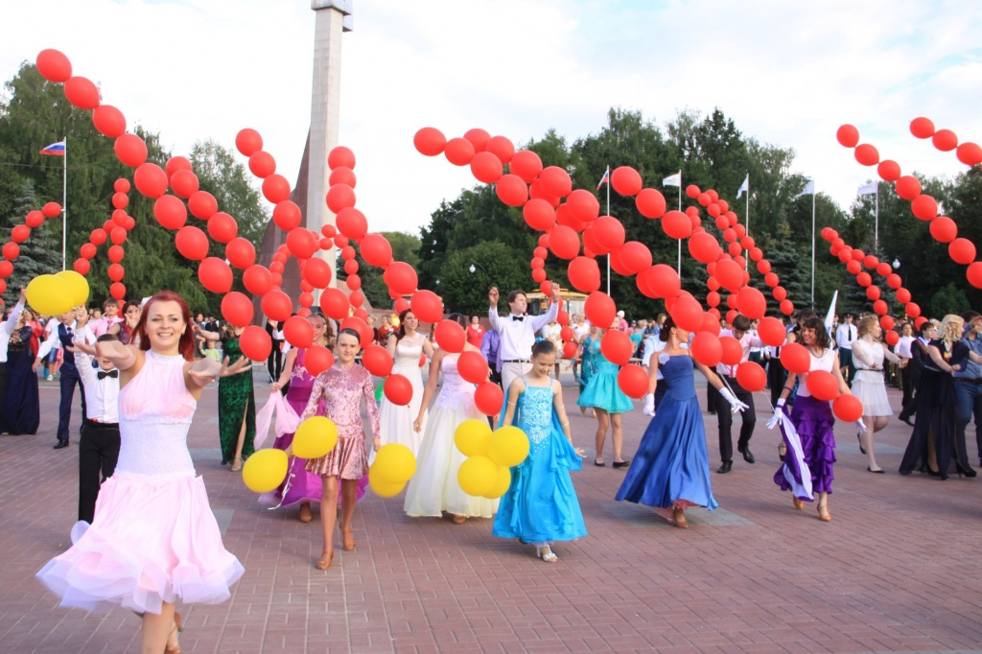
Ребята ответили, что они покидают школу с двойственными чувствами. Им грустно расставаться с родными стенами, друзьями, учителями. А с другой стороны – начинается новая жизнь. А это так заманчиво… Но ребята обещают помнить школу, учителей. Их особая благодарность учителям Голубеву С.В.. Таревой А.В., Гуляевой , Фокину г.г. и другим учителям. Они никогда не забудут отеческую заботу родной администрации и во главе с Галиной Викторовной. Ученикам школы и школе они пожелали добиваться тех целей, какие они ставят перед собой, развития кадетского движения, победных первых мест во всех соревнованиях, здоровья, энтузиазма.

СПАСИБО, РЕБЯТА!

В июне в нашей школе работал лагерь труда и отдыха. Ребята много гуляли, занимались спортом, посещали кинотеатр, встречались с интересными людьми. Им понравилось все, начиная с супа в обед и заканчивая общими праздниками.

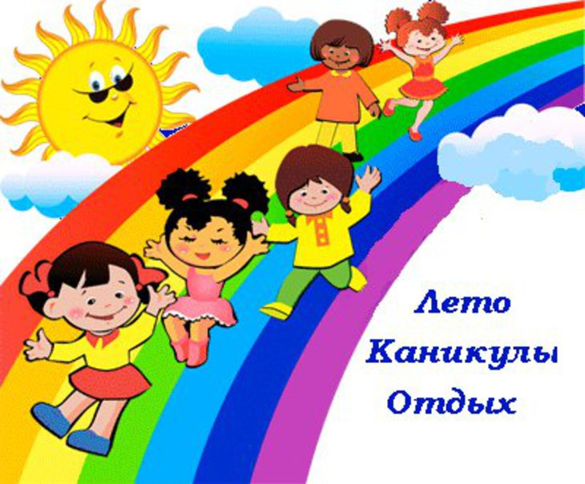

ЛИЦА В ИСТОРИИ – ИСТОРИЯ В ЛИЦАХ
- 1 сентября 2017 – День Знаний
- 2 сентября 2017 – День Российской Гвардии
- 2 сентября 2017 – День патрульно-постовой службы (день ППС)
- 3 сентября 2017 – День Нефтяника (первое воскресенье сентября)
- 8 сентября 2017 – День финансиста
- 10 сентября 2017 – День Танкиста (второе воскресенье сентября)
- 17 сентября 2017 – День работников Леса (третье воскресенье сентября)
- 24 сентября 2017 – День Машиностроителя (последнее воскресенье сентября)
- 27 сентября 2017 – День воспитателя
- 30 сентября 2017 – День Интернета России
